Análisis y diseño inicial del sistema de préstamos de bienes EPCC

Propósito y alcance
Este documento presenta los productos solicitados para el primer examen: requisitos, modelo de dominio y arquitectura en capas. Se elaboró a partir del diagrama conceptual, el esquema PostgreSQL y la documentación del repositorio. Se distingue el dominio completo del subconjunto que actualmente concreta el SQL.
El sistema busca administrar el catálogo de bienes y controlar las reservas, entregas, renovaciones y devoluciones realizadas por la comunidad de la Escuela Profesional de Ciencia de la Computación. El diseño se encuentra en etapa inicial: el repositorio dispone de una API de salud y PostgreSQL local, pero aún no integra persistencia de negocio ni los flujos funcionales.

1. Requisitos del sistema
Los requisitos derivados del esquema se identifican como D; los que requieren confirmar reglas operativas con la EPCC, como V. Esta distinción evita presentar decisiones pendientes como políticas institucionales aprobadas.

Requisitos funcionales
ID | Requisito | Estado
RF-01 | Registrar personas y sus cuentas de acceso, identificadores, estado y rol base. | D
RF-02 | Organizar el catálogo en categorías, tipos, fichas y unidades físicas identificables. | D
RF-03 | Solicitar y gestionar reservas de bienes para un intervalo, registrando solicitante y uso previsto. | D/V
RF-04 | Registrar préstamos, responsables, unidad, plazo y reserva de origen cuando corresponda. | D
RF-05 | Registrar evidencia de entrega, devolución y condición del bien. | D
RF-06 | Registrar renovaciones autorizadas y su secuencia de vencimientos. | D
RF-07 | Consultar disponibilidad, historial y operaciones por persona, bien, estado y fechas. | V
RF-08 | Conservar trazabilidad de las operaciones críticas y de sus responsables. | V

Requisitos de calidad
- Integridad: identificadores únicos, relaciones válidas e intervalos de tiempo consistentes; el SQL ya define varias claves y restricciones.
- Consistencia concurrente: impedir la asignación simultánea de una misma unidad; falta implementar transacciones y confirmar una restricción de unicidad para préstamos activos.
- Seguridad: almacenar contraseñas como hash y autorizar operaciones por rol; el esquema solo contempla un rol base, por lo que permisos y autenticación están pendientes.
- Mantenibilidad: versionar el esquema con migraciones y mantener reglas de negocio independientes de la API y del ORM.
- Trazabilidad: registrar actor, fecha y cambios relevantes; el contexto de auditoría del modelo conceptual no está incluido en el SQL actual.
Los materiales disponibles no especifican objetivos medibles de disponibilidad, rendimiento, retención o accesibilidad. Deben acordarse con los usuarios antes de fijar criterios de aceptación.

2. Modelo de dominio
El diagrama conceptual recibido organiza el problema en contextos delimitados: identidad y acceso, vinculación académica, catálogo e inventario, políticas, reservas, préstamos, garantías, incidencias, sanciones y auditoría. Estos contextos describen el dominio objetivo; no equivalen a tablas ya implementadas.
La vista de clases presentada a continuación se limita a los conceptos que aparecen en el SQL recibido. Persona se relaciona con Cuenta; el inventario se estructura como CategoriaBien, TipoBien, FichaBien y UnidadFisica. Reserva identifica solicitante y unidad. Prestamo registra solicitante, administrador, unidad y una reserva de origen opcional. Renovacion conserva los cambios de vencimiento asociados al préstamo.

Diagrama de clases del dominio
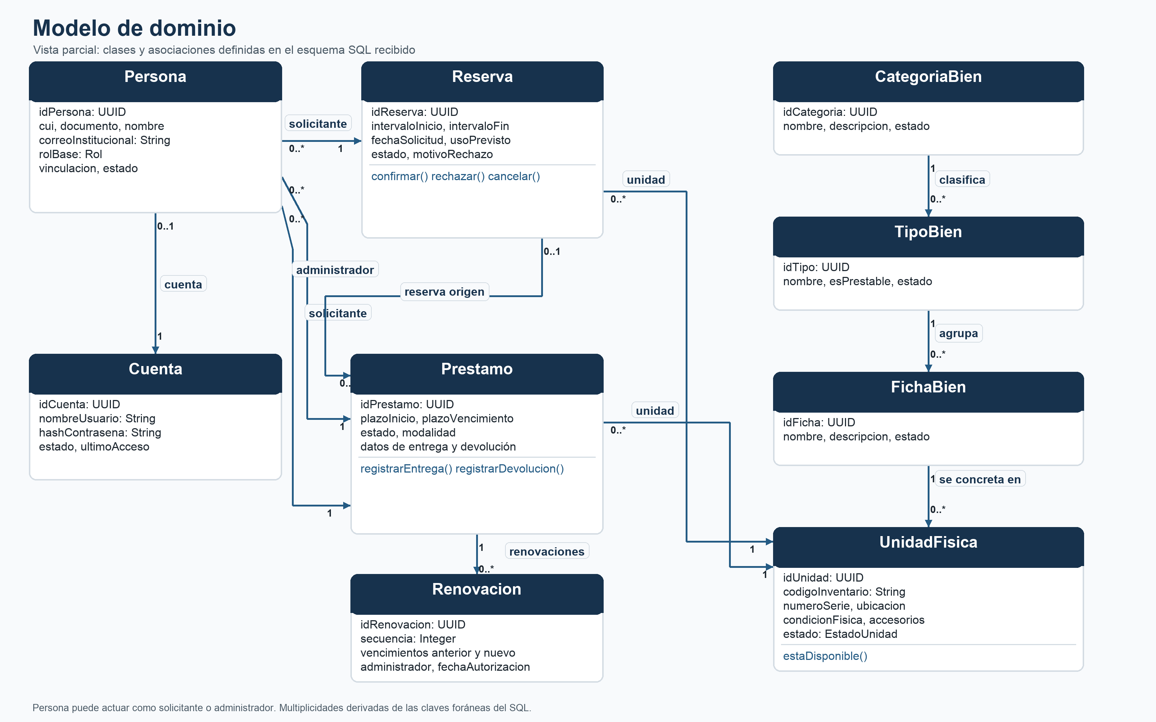
Figura 1. Clases del esquema actual y multiplicidades de sus asociaciones.

Las multiplicidades reflejan las claves foráneas del esquema. El diseño conceptual añade reglas aún por validar: elegibilidad académica, política aplicada al préstamo, prioridad de reservas, límite de renovaciones, garantías, sanciones e historial de auditoría. El diagrama debe leerse como un modelo parcial de análisis, no como el modelo completo aprobado.

Observaciones del análisis del SQL
Hallazgo | Implicación para el diseño
El índice de préstamos por unidad no es único. | No evita dos préstamos activos o vencidos para la misma unidad; definir y hacer cumplir la regla en base de datos.
Un préstamo se crea como activo aunque la entrega puede estar vacía. | Separar solicitud/autorización de entrega, o activar el préstamo al registrar la entrega.
Reserva y préstamo guardan referencias mutuas. | Definir una relación autoritativa y evitar mantener enlaces redundantes sin necesidad.
No hay tablas de políticas ni vínculo académico. | No se pueden aplicar límites de préstamo ni comprobar elegibilidad desde el esquema actual.
Roles administrativos y auditoría no están desarrollados. | Definir permisos, responsables y eventos antes de operar con datos reales.

3. Arquitectura en capas
Se propone un monolito modular en Python. Los contextos se implementan como módulos dentro de una aplicación, sin llamadas HTTP internas ni separación prematura en microservicios. Esta opción mantiene las operaciones de inventario y préstamo dentro de transacciones consistentes y permite evolucionar los módulos con contratos explícitos.

Diagrama de paquetes y clases de la arquitectura
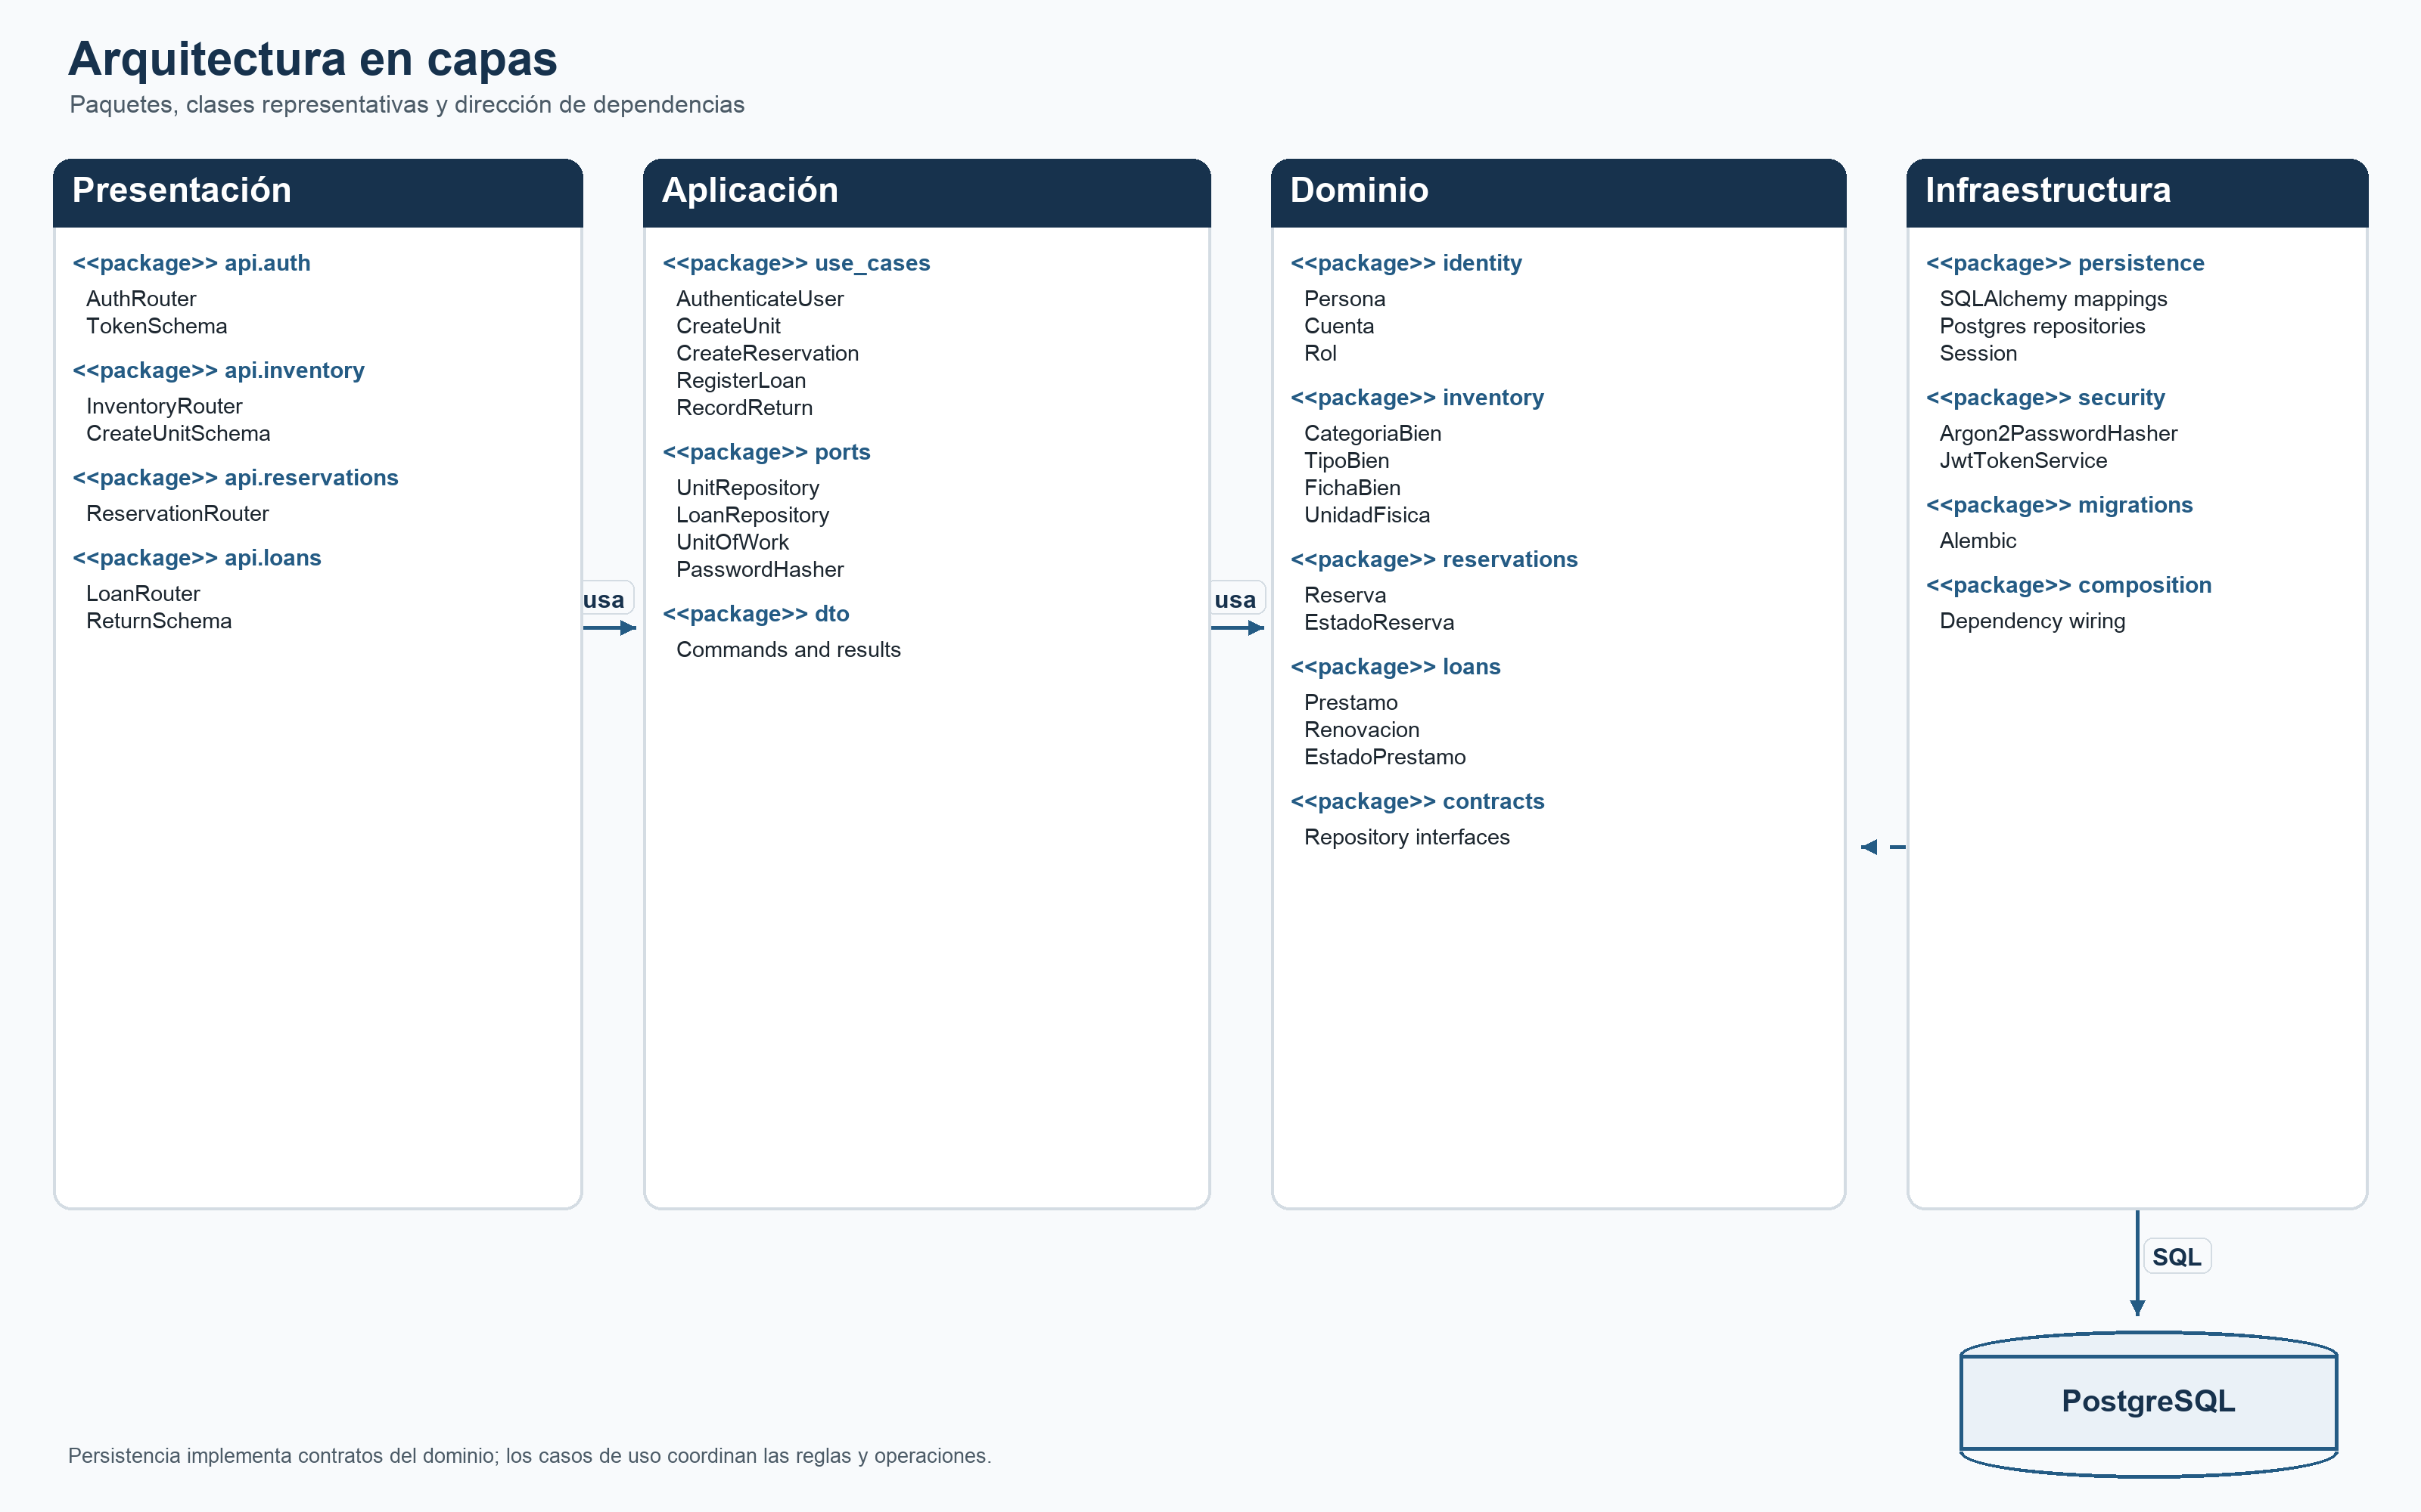
Figura 2. Paquetes de presentación, aplicación, dominio e infraestructura, con sus dependencias.

La presentación recibe solicitudes HTTP y valida sus esquemas. La aplicación coordina casos de uso —por ejemplo, registrar una unidad, reservar, entregar o devolver—. El dominio contiene entidades, invariantes y contratos. La infraestructura implementa esos contratos mediante PostgreSQL, SQLAlchemy, seguridad y migraciones. Las dependencias de los casos de uso apuntan al dominio; la infraestructura se conecta a través de interfaces.
Componente | Tecnología propuesta | Responsabilidad
API y validación | Python, FastAPI, Pydantic | Endpoints, esquemas y OpenAPI
Dominio y aplicación | Python tipado | Entidades, reglas y casos de uso
Persistencia | PostgreSQL, SQLAlchemy 2, Psycopg 3 | Restricciones, consultas y transacciones
Evolución del esquema | Alembic | Migraciones versionadas
Calidad | pytest, Ruff, mypy | Pruebas, estilo y tipos
Desarrollo local | Docker Compose | Entorno reproducible de PostgreSQL

La interfaz web queda fuera de este primer alcance; conviene elegirla después de estabilizar los flujos de API. Las tecnologías son una propuesta documentada en el repositorio, no componentes ya implementados.

Conclusión
El dominio y el SQL ofrecen una base para iniciar identidad, catálogo e inventario, reservas y préstamos. Antes de convertir el esquema en migraciones, deben cerrarse las reglas de préstamo activo, el momento de entrega, las políticas y la relación reserva-préstamo. La siguiente entrega técnica debería integrar SQLAlchemy y Alembic, implementar primero identidad e inventario y probar la disponibilidad transaccional.
Estado actual: documentación inicial, API mínima de salud y PostgreSQL local. No están implementados los modelos de persistencia, autenticación ni los casos de uso del negocio.

Fuentes
- Pauta del primer examen compartida por el usuario: requisitos, modelo de dominio y arquitectura en capas con diagramas UML.
- Diagrama conceptual modelo-de-dominio_blan2 (1).png, proporcionado para esta revisión.
- sistema_gestion_prestamos_bienes_epcc_unsa.sql, esquema PostgreSQL derivado del modelo de dominio v6/v7.
- Documentación del repositorio: visión, arquitectura, modelo de dominio y plan de implementación; estado revisado el 29 de septiembre de 2026.

